Les Concepts en Traduction Japonaise
Colloque international
Organisé par Simon Ebersolt (IFRAE, INALCO), Thierry Hoquet (IREPH, Université Paris Nanterre) et Kuroda Akinobu (Université de Strasbourg)
​​
Date : les 25-26 novembre 2021

Lieu : Université Paris Nanterre, Bâtiment Maier,
Salle V 216 (Salle des conseils)

Jeudi 25 novembre 2021

Matinée
10h-10h40: Introduction (Thierry Hoquet)
10h40-11h20: Philosophie : tetsugaku 哲学 (Abiko Shin) (à distance)
11h20-12h00: Univers[el] : tenchi 天地, sekai 世界, fuhen 普遍... (Michael Lucken)

12h00-14h00: Pause

Après-midi
14h00-14h40 : Commun : kyôdô 共同, kyôtsû 共通 (Simon Ebersolt) (à distance)
14h40-15h20 : Réalité : jitsuzai 実在, genjitsu 現実, riaritii リアリティー... (Morten Jelby) (à distance)

15h20-15h30: Pause
15h30-16h10 : Société : shakai 社会 / Individu : kojin 個人 (Emmanuel Lozerand)
16h10-16h50 : Sujet : shukan 主観, shutai 主体, shugo 主語 (Kuroda Akinobu)

Vendredi 26 novembre 2021

Matinée

10h-10h40: Existence (Existenz) : jitsuzon 実存 et Être (Sein) : sonzai 存在 (Gôda Masato) (à distance)
10h40-11h20: Selbstbewusstsein : jikaku 自覚 (Quentin Blaevoet)
11h20-12h00: Sentiment : jô 情, kanjô 感情 (Uehara Mayuko) (à distance)

12h00-14h00: Pause

Après-midi
14h00-14h40: Esthétique : bigaku 美学 ? (Arthur Mitteau)
14h40-15h20: Liberté : jiyû 自由. Raison et Justice : rigi 理義 (Eddy Dufourmont)

15h20-15h30: Pause

15h30-16h10: Mythe, mythologie : shinwa 神話 (Alain Rocher)
16h10-16h50: Individu-Espèce-Genre : ko 個, shu 種, rui 類 (Haruko Boaglio)

Plan du campus : On accède au bâtiment Maier par l’allée des sports, au fond du campus.

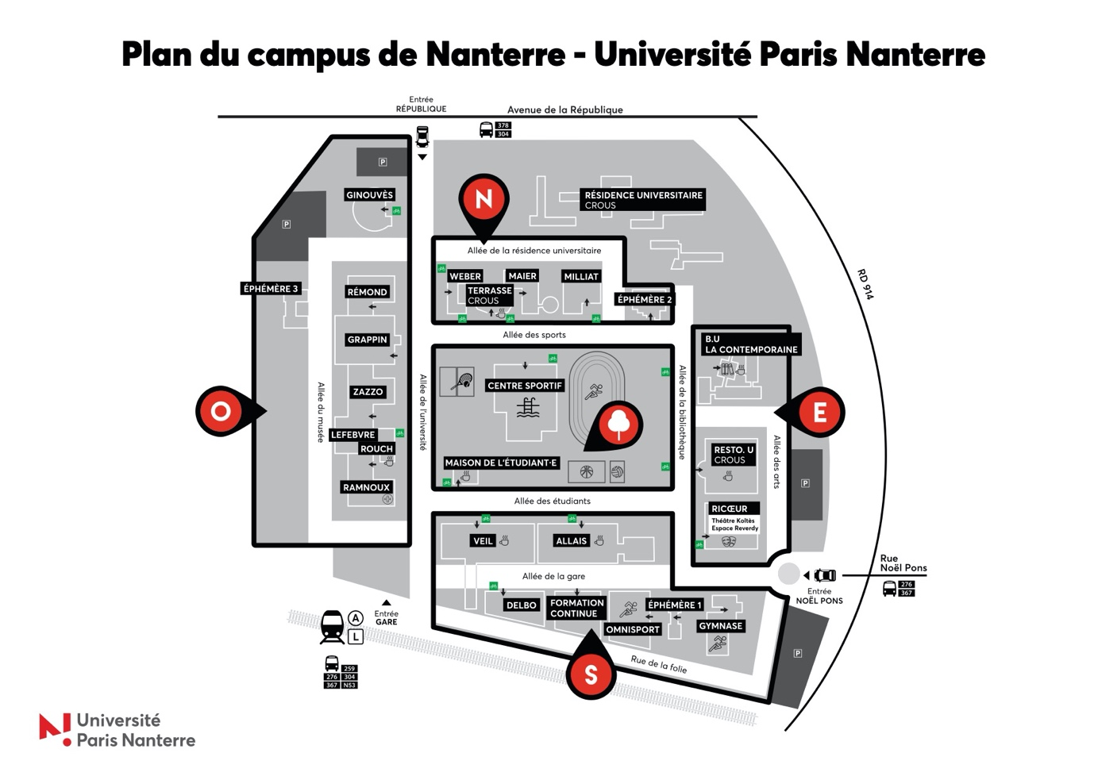
Gare Nanterre Université (RER A ou Ligne L SNCF)
Bât. Maier

